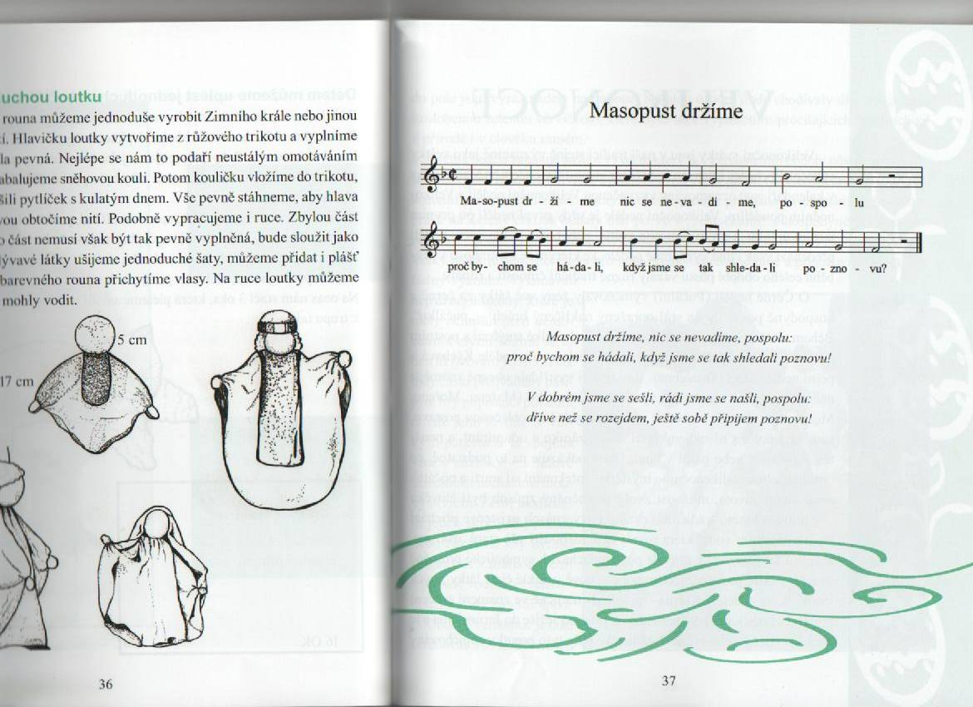 (SMOLKOVÁ, T. Slavíme s dětmi svátky. 2009, s. 37)

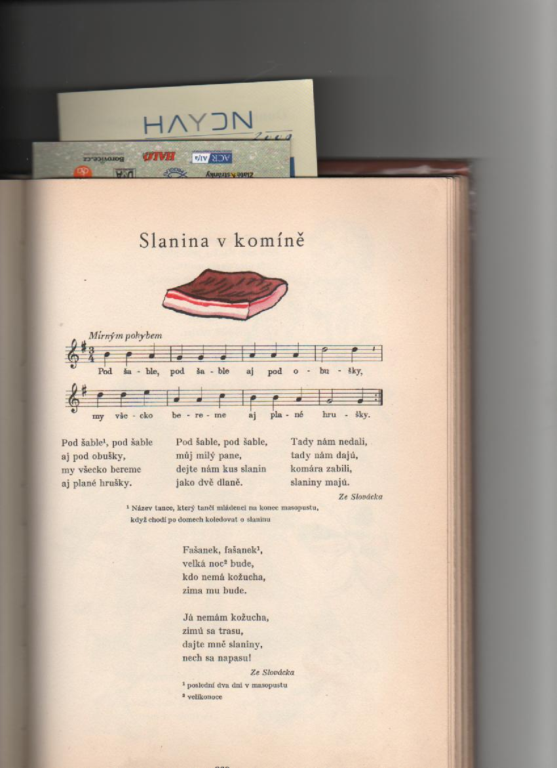 (PLICKA, K. VOLF, F. Český rok v pohádkách, písních, hrách a tancích, říkadlech a hádankách. Zima. 1960, s. 363)

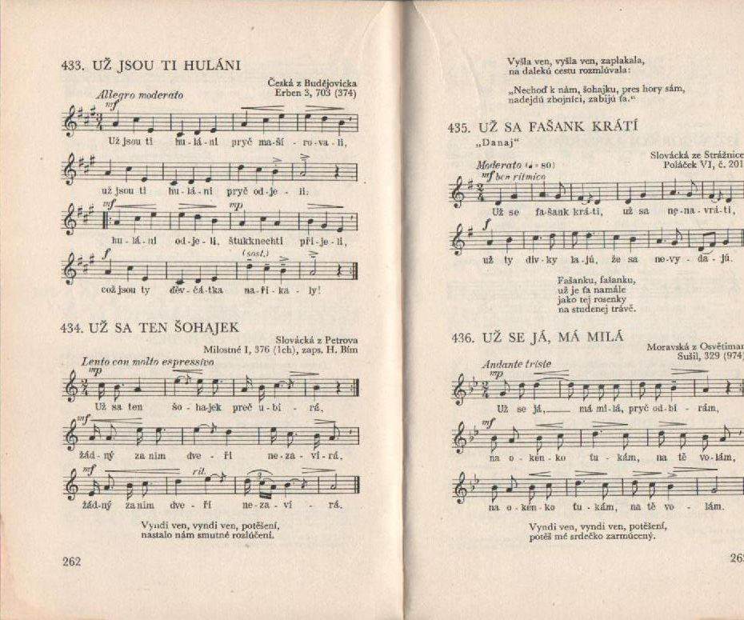
(PLICKA, K. VOLF, F. Český zpěvník 2, 500 lidových písní českých, moravských a slezských. 1959, 314 s.)

